乡村旅游是以乡村社区为活动场所，以乡村独特的生产形态、生活风情和田园风光为对象系统的一种旅游类型。乡村旅游的发展对于增加乡村居民收入、改善人居环境、提高生活质量、更新思想观念具有重要意义，更是新形势下破解“三农”问题、缩小收入差距、推进城乡统筹发展的重要途径。经历多年的发展之后，国内乡村旅游发展中出现了很多新情况、新问题，影响了乡村旅游经济与社会功能的发挥，亟需通过理论研究和改革实践予以解决。基于此，下文对新形势下乡村旅游的困境、根源及出路进行了相关研究。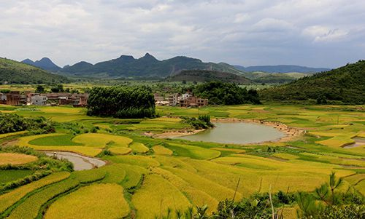
1 乡村旅游发展的困境
国内乡村旅游肇始于20世纪80年代，并在此后20多年的时间里获得了飞速发展，“农家乐”数量激增，农业旅游示范点的建设如火如荼，乡村旅游区(点)不断涌现，成为城镇居民节假日出游的重要选择。但是，乡村旅游在发展过程中也出现了不少问题。学者经过调查研究，对这些问题进行了总结，发现其主要表现在：对乡村旅游认识有限、宏观管理力度不够、缺乏系统的营销策略等方面；园区设计简单重复，缺乏特色、资金投入不足、客源市场有限等问题；景观类型单一、重复开发建设明显、知名度不高、参与性不足、景点管理落后、服务质量不高、游客消费水平低、景点效益不高。以上有些是问题的表现，有些是问题的原因，从旅游业的产出(即产品)上看，乡村旅游发展中的困境集中体现在旅游产品的“三化”，即老龄化、同质化和初级化。
1.1 老龄化
根据巴特勒的旅游生命周期理论，单项旅游产品大致会经历探索、参与、发展、巩固、停滞、衰落或复苏6个阶段。对于特定的乡村旅游产品而言，也是如此，不少早年开发的产品已经进入停滞期或衰落期。从总体上看，乡村旅游产品的老龄化趋势不断增强，部分乡村旅游产品在刚推出时具有较强的独特性和新颖性，产生了不小的市场影响力，但在多年之后，这些旅游产品基本上维持原状，新的旅游产品未见推出，老龄化特征十分明显。由于这些项目的主要客源市场基本不变，但是市场需求特征已经发生了急剧而明显的变化，故此，在其他因素不变的情况下，乡村旅游吸引力降低、游客人次减少就成为必然结果。
1.2 同质化
旅游经济是特色经济、差异经济、体验经济。对于乡村旅游产品而言，特色就是吸引力、竞争力，也是生命力。在横向比较上看，乡村旅游的区域特色越来越不明显，产品同质化现象日趋严重。各地推出的乡村旅游产品基本相似，主要包括“农家乐”、果园采摘、科技示范、田园观光、民俗体验、森林康体、湖泊休闲等。在一个较小的区域内，旅游产品的同质化趋势更为严重。除了历史积淀形成的地方特产和民间艺术之外，多数旅游产品都可以被轻易地复制或超越。当这些内容大致相同且季节性较为明显的乡村旅游产品面对同一市场，特别是出游习惯和时间较为一致的客源市场时，竞争就变得无可避免，并且较多地表现为恶性竞争，在个别地方胜出的同时，市场秩序和服务质量均受到影响。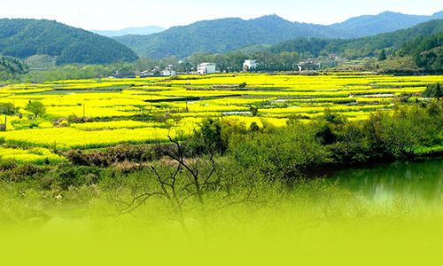
1.3 初级化
按照所对应的需求层次的不同，旅游产品可以分为基础型(观光娱乐)、提高型(休闲度假)和专项型(特殊目的)。有的学者把乡村旅游产品分为观光产品、体验产品和认知产品，也是根据不同层次划定的。一般而言，乡村旅游产品的层次越高，满足的需求等级也就越高。游客的旅游动机越强烈，停留时间和综合消费水平也相对较高，旅游资源的价值也可以得到较为充分的体现。但是，很多地方的乡村旅游至今仍停留在“农家乐”的初级层次上，只发挥了乡村餐馆的功能。给游客提供的只有棋牌麻将和农家餐饮服务，游客停留时间和消费内容受到限制，该类消费也容易被其他多种多样的餐饮形式所替代。有些地方虽然开发了其他旅游项目，但也多是村寨与田园观光、蔬菜与水果采摘、垂钓与登山运动等特色不突出、体验不深入、收益不明显的产品。总体上看，游客需求强烈、综合效益好的高层次旅游，主要是参与体验型、休闲度假型、教育认知型，开发现状很不理想，影响着乡村旅游转型升级、效益提升和功能发挥。
2 根源分析
乡村旅游开发困境形成的主要根源在于内部，同时也受到外部因素影响。从外因分析，旅游需求特征的变化、旅游消费经验的积累、城市休闲娱乐产品的丰富、自驾车扩大出游半径等，使得乡村旅游在城镇居民休闲中的地位已不比当初，以“农家乐”为代表的乡村旅游也不再受到青睐。从内因来看，资源依托、开发主体、产业要素等方面的弱势导致乡村旅游先天禀赋不足、后天营养不良、创新能力严重缺乏。
2.1 旅游资源的相似性与相对稳定性
乡村旅游的核心资源依托主要是传统意义上的“三农”，即农业、农村和农民，涉及农事活动、田园景观、农村面貌、农民生活、民间习俗等方面。从总体上来分析，乡村旅游资源类型较为丰富，按照《旅游资源分类、调查和评价》中所列的大类、主类和基本类型，其甚至胜过部分世界遗产地(如石林、丽江古城)。但是，对某一小尺度的特定区域而言，区内各地自然地理环境、历史发展轨迹、社会经济水平基本相同，导致生产方式和生活方式相差不大，田园景观、农村面貌差异甚小，加之受现代文明进程的影响和过去对乡村非物质遗产保护重视不够，农民生活基本相同，民间习俗保存不多，造成乡村旅游资源的区域相似性。同时，与城市景观的急剧变动性不同，广大乡村地区由于经济相对落后，旅游景观一般不会发生快速而急剧的变化，具有相对稳定性，不利于吸引回头客。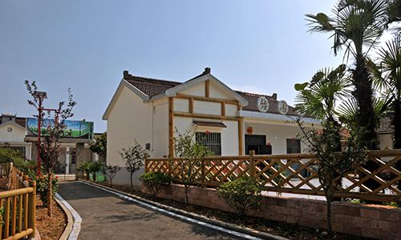
2.2 开发主体的分散性与非专业性
企业是经济运行的细胞，是市场经济的主体。旅游业的快速发展需要相当数量具有先进理念和足够实力的企业作为支撑。各地旅游经济发展中，实施招商引资和项目带动战略的背后，折射出的就是旅游企业，特别是负责任、有实力企业的力量。相比而言，乡村旅游的开发主体以独立农户(“农家乐”业主)为主体，集体经济(负责经营某些基于集体土地的休闲娱乐项目)为辅助，外来企业(部分旅游项目的租赁经营)为补充。就占多数的独立农户而言，不但缺乏升级改造所需的资本，缺乏经营管理的高级技能，而且缺乏产品营销渠道和市场开拓能力，更重要的是还缺乏产品创新的基础，导致乡村旅游产品创新、服务质量、管理水平长期停留在较低水平。
2.3 产业要素的约束性与不可替代性
旅游业发展需要大项目，以大项目推进旅游大发展也已成为各地发展旅游的共识。企业建设重大旅游项目具有明确的盈利诉求，需要依托相对优良的资源、现实的市场、足够的用地和完善的基础设施，这些要素属于其他要素不能取代的必要条件。但现阶段，国家基本农田保护制度十分严格，农村集体建设用地流转尚未具有明确的法律保障，属于优良资源的森林、水域的旅游利用受到诸多限制，加之乡村地区基础设施(如交通条件、电力电讯、给水排水等)并不十分完善，不仅增加了开发成本，面临诸多制约，还具有不确定的风险因素，导致乡村旅游项目在招商、落地和运营过程中出现很多困难，令不少外地大型企业望而却步。在这种情况下，部分乡村旅游或处于闲置状态，或被个别企业作为投机对象，或被村寨集体与社区精英低水平经营，无法起到带动乡村旅游产品升级、业态创新、提升发展的作用。
3 破解乡村旅游困境的创新战略
为了破解乡村旅游发展中出现的困境，乡村旅游的相关利益主体，包括各级政府、农村基层干部、社区精英、“农家乐”业主，必须解放思想，更新观念，推进创新。经济学上，创新概念起源于美籍经济学家熊彼特在1912年出版的《经济发展概论》，他提出：创新是指把一种新的生产要素和生产条件的“新结合”引入生产体系，包括5种情况：引入一种新产品，引入一种新的生产方法，开辟一个新的市场，获得原材料或半成品的一种新的供应来源。后来，创新被视为推进经济增长的关键要素。对于乡村旅游而言，最根本的创新体现在以下3个方面。
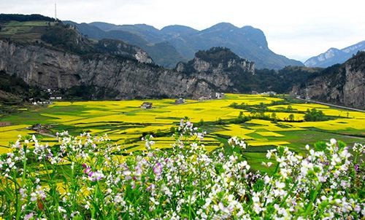
3.1 创新乡村旅游的资源依托
一般而言，乡村旅游开发以资源为基础、以市场为导向、以项目为依托。创新乡村旅游的资源依托，相当于熊彼特所说的“获得原材料或半成品的一种新的供应来源”。就乡村旅游而言，这一创新主要体现在3个方面：①挖掘传统“三农”旅游资源。包括传统农耕文化、乡土传统知识、民族文化遗产等。文化是旅游的灵魂，目前各地乡村旅游发展，对餐饮、娱乐重视有加而对乡村文化的挖掘利用不足，随着非物质遗产保护工作的深入而涌现出的众多乡村非物质文化遗产未能充分利用起来。②创新“三农”旅游资源。包括发展特色种养、推进创意农业、建设特色村寨等。除了传统的农业、农村和农民，由于农业产业化、结构调整、新农村建设和特色景观名镇(村)评选，各地可以培育特色种植养殖业、创意农业、景观村寨，作为新型的“三农”旅游资源。③培育新型旅游资源。例如整合其他产业资源、建设人工景观、策划旅游节庆等。通过产业融合，借助科技手段，人工创意并营造能够体现乡村特质的旅游景观与活动，如昆明市官渡区福保村建设的福保文化城室内温泉水上世界以及承办的农民文化节与乡村文化艺术节。
3.2 创新乡村旅游的市场主体
为了解决乡村旅游开发主体类型单一、力量薄弱、各自为战等问题，乡村旅游转型升级中必须拓展视野，创新思维，寻求新的乡村旅游开发主体。
在目前的情况下，可以采取的主要途径包括专业合作社、农业龙头企业和外来旅游企业。①成立旅游专业合作社。作为在农村家庭承包经营基础上，同类农产品和农业生产经营服务的提供者、利用者自愿联合、民主管理的互助性经济组织，农业专业合作社已经具有了法律保障。乡村旅游专业合作社有利于整合资源，扩大经营规模，推进产品创新，提高营销能力，增强竞争力，塑造旅游品牌，如山东莱芜市龙山乡村旅游专业合作社。②依托农业龙头企业。农业产业化龙头企业一般拥有固定的生产基地，具有一定的科技研发、人力资源和市场网络优势，产权清晰，规模较大，竞争力和带动能力较强。在城市化进程加快，休闲成为生活要素的背景下，部分龙头企业已经意识到发展休闲旅游的优势和意义，自发开展旅游接待活动。③引进大型旅游企业(集团)。大型旅游企业以其先进的开发理念、雄厚的资本、丰富的经营经验在乡村旅游中发挥着“推进器”的作用，是乡村旅游业态创新和产品升级的重要依托。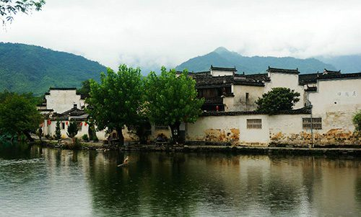
3.3 创新乡村旅游的制度安排
乡村旅游发展需要良好的外部环境，其中十分关键的就是制度环境。近年来，中国不断推进城乡统筹和基本公共服务均等化，深化农村土地制度、劳动体制、资本金融市场、社会管理体制改革，并取得了明显进步，但是约束乡村旅游发展的制度要素依然存在，突出地表现在土地流转与旅游项目建设用地方面。为此，必须大胆探索，先行先试，创新乡村旅游的制度安排。所谓制度安排，是指在特定领域内约束人们行为的一组规则，它支配经济单位之间可能采取的合作与竞争方式。乡村旅游的制度安排涉及政府激励、行业管理、公共服务、规划设计、要素供给、资金筹集、利益分配、生态保护等方面，其中对于乡村旅游转型升级影响较大的就是土地供给、水源地旅游利用、开发资金筹集、旅游中介服务与行业管理，而最明显的则是土地供给，已成为制约项目落地的“瓶颈”。虽然四川和山东已经开展了基于宅基地、集体建设用地流转的旅游试点，但前者处于灾后重建的过程中，后者是农业发达的沿海经济强省，有着特定的背景与环境。乡村旅游土地流转并未在全国得以推广，不少地方政府官员仍然因为没有明确的法律依据而存在各种担忧，不敢批准乡村旅游建设项目，尤其是大型休闲度假旅游项目。
4 结语
乡村旅游关联着乡村与城市，不仅具有经济功能，而且具有重要的社会功能与政治意义。在“十二五”期间坚持扩大内需、调整优化投资结构、加快发展现代农业、加强农村基础设施建设和公共服务、拓宽农民增收渠道、完善农村发展体制机制的新形势下，乡村旅游面临着新的发展机遇。正确认识乡村旅游发展困境及其根源，充分利用外部机遇，加强理论研究，开展试点示范，推进资源依托、开发主体、制度安排等领域的创新，实现乡村旅游转型升级和持续发展的目标就指日可待。

